**Развитие речевого дыхания**

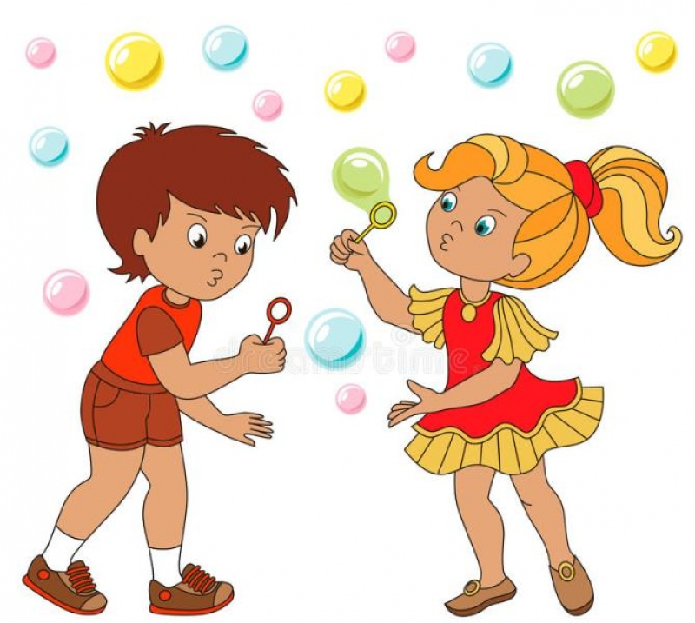

**Речевое дыхание** – это дыхание в процессе речи. Оно отличается от неречевого (физиологического дыхания) тем, что в процессе речи после вдоха, одновременно через нос и рот следует выдох, затем пауза. Речевое дыхание осуществляется произвольно, неречевое автоматически. Речевой выдох происходит в основном через рот, он несколько замедлен. При физиологическом дыхании вдох и выдох совершаются только через нос. По продолжительности они примерно одинаковы.

Что такое наша речь? Это поток звуков, образующихся в речевом аппарате человека при непосредственном участии дыхания – воздушной струи, возникающей в лёгких.

***Правильное речевое дыхание:***

— обеспечивает нормальное звукообразование;

— создает условия для поддержания нормальной громкости речи, четкого соблюдения пауз, сохранения плавности речи и интонационной выразительности;

— предохраняет голосовой аппарат от переутомления;

— способствует сохранению плавности речи, правильному соблюдению пауз.

Речевое дыхание может быть затруднено вследствие хронического насморка, аденоидных разращений, общей ослабленности организма, некоторых сердечно-сосудистых заболеваний.

***Неправильное речевое дыхание нередко приводит*:**

— к нарушению плавности речи (речь на вдохе);

— позднему или неправильному усвоению некоторых звуков (например, для правильного произношения звука [р] нужна сильная воздушная струя, которая была бы способна привести в колебательное состояние кончик языка);

— ослаблению громкости голоса, особенно в конце произношения длинных фраз;

— в некоторых случаях к ускорению темпа речи;

— неправильному использования интонационных средств выразительности;

— нечеткому произношению слов (проглатывание окончаний).

***Рекомендации по выполнению дыхательных упражнений:***

* Проводить упражнения в хорошо проветренном помещении.
* Заниматься в свободной, не стесняющей движения одежде.
* Воздух необходимо набирать через нос, плечи не поднимать.
* Выдох должен быть длительным, плавным. Слегка выдвигать губы вперед.
* Необходимо следить, чтобы не надувались щеки *(на начальном этапе можно прижимать их ладонями)*.
* Упражнения можно выполнять в положении сидя и стоя.
* Достаточно двух – трёх повторений.

1. **«Воздушный футбол».**

Вытянуть губы вперёд «трубочкой» и длительно подуть на шарик (лежит на столе перед ребёнком), загоняя его между двумя кубиками. Варианты зависят от вашей фантазии.

1. **«Ветряная мельница».**

Для этой игры необходима игрушка — мельница из песочного набора или вертушка. Ребенок дует на лопасти игрушки, взрослый сопровождает его действия стихотворным текстом.

1. **«Снегопад».**

Сделайте снежинки из ваты (рыхлые комочки). Предложите ребенку устроить снегопад у себя дома. Положите «снежинку» на ладошку ребенку. Пусть он правильно сдует ее.

*Снег, снег кружится,*

*Белая вся улица!*

*Собралися мы в кружок,*

*Завертелись как снежок.*

1. **«Листопад».**

Вырежьте из тонкой цветной бумаги желтого и красного цветов осенние листья: дубовые, кленовые, березовые (можно использовать настоящие листья деревьев). Предложите ребенку устроить листопад дома, сдувая листочки аналогично снежинкам с ладони.

1. **«Бабочка».**

Вырежьте из бумаги несколько бабочек. К каждой бабочке привяжите нитку на уровне лица ребенка. Произнесите вместе с малышом русскую народную поговорку:

*Бабочка-коробочка,*

*Полети на облачко,*

*Там твои детки –*

*На березовой ветке!*

Затем предложите подуть на бабочку длительным плавным выдохом, «чтобы она полетела»

1. **«Живые предметы».**

Возьмите любой карандаш или деревянную катушку от использованных ниток. Положите выбранный вами предмет на ровную поверхность (например, поверхность стола). Предложите ребенку плавно подуть на карандаш или катушку. Предмет покатится по направлению воздушной струи.

1. **«Шторм в стакане».**

Для этой игры необходимы соломинка для коктейля и стакан с водой. Посередине широкого языка кладется соломинка, конец которой опускается в стакан с водой. Ребенок дует через соломинку, чтобы вода забурлила. Следите, чтобы щеки не надувались, а губы были неподвижны.

1. **«Кораблики».**

Вытянуть губы вперед и заставить проплыть кораблик от одного берега до другого (от одного края тазика до другого)

**9. «Сдуй снежинку»** («шарик с ладошки»).

-Улыбнись, положи широкий язык на нижнюю губу. На выдохе сдуй «снежинку» (ватный комочек) с ладони.

- Улыбнись, обнажив зубы. Широкий кончик языка между зубами, посередине языка желобок («канавка»). Сдуй шарик.